

2026 届毕业设计（论文）

题 目： | 基于激光雷达数据的深度学习短期风速预测算法设计
专 业： | 人工智能
班 级：
姓 名：
指导老师：
起讫日期： | 2025.12-2026.06

2026年6月
南京工业大学本科毕业设计（论文）原创性声明

本人郑重声明：所呈交的毕业设计（论文），是本人在导师的指导下，独立进行研究工作所取得的成果。除文中已经注明引用的内容外，本论文不包含任何其他个人或集体已经发表或撰写过的作品成果。对本文的研究做出重要贡献的个人和集体，均已在文中以明确方式标明。本人完全意识到本声明的法律结果由本人承担。

论文作者签名： 日期： 年 月 日

南京工业大学本科毕业设计（论文）使用授权声明

本学位论文作者完全了解学校有关保留、使用毕业论文（设计）的规定，同意学校保留并向国家有关部门或机构送交论文的复印件和电子版，允许论文被查阅和借阅。本人授权南京工业大学教务处可以将本毕业论文（设计）的全部或部分内容编入有关数据库进行检索，可以采用影印、缩印或扫描等复制手段保存和汇编毕业论文（设计）。

论文作者签名： 导师签名：
日期： 年 月 日 日期： 年 月 日

基于激光雷达数据的深度学习短期风速预测算法设计

摘 要
准确的风速预测对于提高风能利用效率至关重要，现有的预测模型多局限于中长期风速预测且预测精度有待提升。为提高短期风速的预测精度，本文借助相干多普勒测风激光雷达的风场观测数据，提出一种结合类经验模态分解、基于卷积神经网络（CNN）和双向长短期记忆神经网络（BiLSTM）的组合风速预测模型。相干多普勒激光雷达具有探测盲区小、精度高等优点，可为短期风速预测提供完备的数据支撑。首先，利用自适应噪声完备集合经验模态分解（CEEMDAN）方法，对经过DBS反演后的风速时序数据进行信号分解，获得复杂度低的子分量；其次，基于分解后的分量数据组合构建CNN-BiLSTM深度学习模型训练所需的样本数据集，由多层CNN组成的特征提取模块对风速分量矩阵进行时空特征提取，再采用BiLSTM建立风速序列正向和反向双向时间依赖关系，获取适用于短期风速预测的深度学习模型。最后，利用模型识别测试集数据，得到最终的风速预测结果，并评估模型精度。所提方法预测值的平均绝对误差和标准误差分别为0.1135m/s和0.1636m/s，实验结果表明，本文提出的组合预测模型在短期风速预测中具有较高的精度和泛化能力，优于其他传统预测方法。

关键词：相干多普勒测风激光雷达 风速预测 深度学习 卷积神经网络 长短期记忆网络

Design of Deep Learning Short-term Wind Speed Prediction Algorithm Based on LiDAR Data

Abstract
Accurate wind speed prediction is very important to improve the efficiency of wind energy utilization. Most of the existing prediction models are limited to medium or long term wind speed prediction and the prediction accuracy needs to be improved. To improve the prediction accuracy of short-term wind speed, a combined wind speed prediction model based on convolutional neural network (CNN) and bidirectional long short-term memory neural network (BiLSTM) is proposed by using the wind field observation data of coherent Doppler wind lidar. The coherent Doppler Lidar has the advantages of small detection blind area and high precision, which can provide complete data for short-term wind speed prediction. Firstly, the adaptive noise complete set empirical Mode decomposition (CEEMDAN) method is used to decompose the wind speed time series data after DBS retrieval, and obtain the subcomponents with low complexity. Secondly, based on the decomposed component data combination, the sample data set required for the training of CNN-BiLSTM model is constructed. The feature extraction module composed of multi-layer CNN extracts the spatiotemporal features of the wind speed component matrix, and BiLSTM is used to establish the forward and reverse bidirectional time-dependent relationship of wind speed sequence. Finally, the model recognition test set data is used to obtain the final wind speed prediction results and evaluate the accuracy of the model. The average absolute error and standard error of the predicted value of the proposed method are 0.1135m/s and 0.1636m/s, respectively. The experimental results show that the combined prediction model proposed in this paper has higher accuracy and generalization ability in short-term wind speed prediction, which is superior to other traditional forecasting methods.

Key Words: Coherent Doppler wind LiDAR; Wind speed prediction; Deep learning; Convolutional Neural Network; Long Short-Term Memory Network

目 录
摘要 I
ABSTRACT II
第一章 引言 1
1.1课题研究背景 1
1.2课题研究目的及意义 2
1.3国内外研究动态 4
1.3.1人工神经网络研究动态 4
1.3.2风速预测方法研究动态 5
1.4论文研究内容及章节安排 6
第二章 多普勒激光测风雷达 7
2.1多普勒测风激光雷达测风原理 7
2.2多普勒测风激光雷达探测模式 9
2.3基于DBS探测模式的风速反演 11
第三章 基于CNN-BiLSTM组合预测模型 13
3.1理论分析 13
3.1.1卷积神经网络 13
3.1.2长短期记忆网络 14
3.1.3自适应噪声完备集合经验模态分解 15
3.2模型框架及预测流程 16
3.3评价指标 18
第四章 实验结果分析 20
4.1实验概况 20
4.1.1设备参数 20
4.1.2实验数据预处理 20
4.1.3模型参数 23
4.2风速预测结果与分析 26
4.2.1预测方法对比 26
4.2.2模型泛化性能分析 27
第五章 总结与展望 29
5.1总结 29
5.2展望 29
参考文献 31
致谢 33

第一章 引言

1.1课题研究背景
风是空气运动形成的动态气流，风速和风向等大气风场信息在环境气象参数中占据核心地位，构成了不可或缺的一部分，精确获取和分析这些大气风场数据对于多个领域具有重大意义。在气象分析中，准确的风场数据是预测天气模式、理解气候变化和评估气象灾害风险的基础；在风能利用领域，精细的风场信息对于评估风能资源、优化风电场布局和提高风电转换效率至关重要；此外，在航空安全方面，实时的风场数据对于确保飞行安全、制定飞行计划和预防空中事故具有不可替代的作用。更重要的是，大气风场数据还直接关联着大气对流运动、大气水汽循环、气溶胶粒子和粉尘扩散等大气研究，因此对大气风场参数进行准确预测研究具有深远的意义。目前，风速预测研究和应用主要集中在风电场风速预测与风功率预测等领域。
风能作为一种可再生的能源形式，在当今世界不可再生资源的日益枯竭的环境背景下，由于风电技术的日趋完善并且更易于获取，在清洁能源的开发和生产领域得到了大规模的应用。风能不仅有助于减少对化石燃料的依赖，降低温室气体排放，还能有效促进能源结构的转型，推动绿色经济的发展。因此，风能资源的开发和利用在全球能源战略中具有举足轻重的地位，对于实现可持续发展目标具有重要意义。近年来，我国陆上和海上风电场的累计装机容量呈现出稳步增长的态势，截至2023年6月底，中国风电总装机容量已攀升至3.89亿千瓦，其中陆上风电占据主导地位，累计装机容量达到3.58亿千瓦，海上风电累计装机容量为3146万千瓦^{[1]}。在2023年上半年，全国风电新增并网容量达到2299万千瓦，风电发电量同比增长20%^{[2]}。风电规模快速增长势头无疑凸显了风电在我国能源结构中的重要地位，然而在风电场运营过程中，风电机组的发电功率受到大气风场的直接影响，大气风场具有随机性、波动性和间歇性等显著特点，这些特性使得风场风力具有不确定性，进而导致风力发电的输出功率存在波动性。这种波动性不仅给风电机组的运维控制带来了挑战，也对大规模风电并网构成了不容忽视的考验，因此高精度大气风场探测技术和风速、风功率预测研究在提高风电机组控制效率、降低叶轮疲劳载荷和优化电网调度方面具有重要意义。
随着风力发电技术在我国的发展，科研机构和高校结合国内风电场发展现状和风资源分布规律开发出符合我国风电场发展特点的风功率、风速预测系统。中国气象局为风电行业开发的一款具有商业应用价值的复杂地形风能预测系统（WINPOP)，能够在不同季节和复杂地形条件下，为风电行业提供精准的风能参数预报^{[3]}。由中国电力科学研究院研发的WPFS风电功率组合预测系统，结合了物理预测法和统计预测法的优势，已经在全国范围内超过50个风场得到实施应用，并展现出卓越的预测性能^{[4]}。
多普勒测风激光雷达作为一种前沿风场观测设备，它通过测量大气中颗粒物对激光的后向散射信号的多普勒频移对大气风场分布信息进行准确反演^{[5]}。相干多普勒测风激光雷达在风场观测领域凭借其出类拔萃的性能脱颖而出，其显著优势在于高时空分辨率和精确的风场测量能力，能够呈现详尽且准确的三维风场数据。这种技术不仅具备捕捉风场细微变化的敏锐度，还能实现广泛覆盖、高效运行的风场监测。因此，多普勒激光雷达在风场观测中的应用已得到国际社会的广泛认可，其观测的精准数据能够为短期风速预测研究的相关决策和预测模型提供强有力的支撑。
目前，深度学习在风速预测研究中备受瞩目，并得到了广泛的应用与实践^{[6]}。深度学习可以处理大批量的遥测数据，并计算出可能影响未来风速的各种因素，如温度、湿度、气压等。与传统的预测模型相比，深度学习模型可以自动优化，具有更高的准确性，并能动态地调整自身模型和参数，实现风速的准确快速预测。

1.2课题研究目的及意义
大气风场具有随机性和间歇性的特点，风速、风向和大气湍流以及周围环境、天气状态等大气风场参数的预测研究，对提高气象分析可信度、风电场风功率等实际应用中具有重要意义。风速预测是指运用大气风场历史风速、风向、温度、湿度等风场数据或风电场的地形气候信息对未来特定时间段内的风速等大气风场参数进行预测。风速预测根据预测的时间尺度可分为：超短期预测（秒级至30分钟内)、短期预测（30分钟至6小时）、中期预测（6小时至1天）和长期预测（1天以上)^{[7]}。其中超短期风速预测在风电场的业务化管理中更具有研究价值和应用意义，秒级风速数据能够满足风电机组智能控制需求，在提高风电机组运行的安全性和电网系统的稳定性中具有至关重要的影响。
本文研究目的是利用相干多普勒测风激光雷达实现大气风场的实时、高精度探测，获取50m~3600m探测范围内的观测数据，针对多普勒测风激光雷达的数据特征和小尺度探测范围内的风速相关性特点，建立高精度的风速预测训练样本，构建深度学习短期风速预测模型，利用不同探测距离处过往风速数据对下一时刻的风速、风向信息进行预测。本文从激光雷达数据处理和预测模型构建两方面入手，实现秒级时间分辨率的短期风速预测，提高风速预测精度，分析风场数据变化对模型泛化性能的影响。
运用深度学习模型进行风速预测的关键技术和目标是提高模型的预测精度，国内外研究学者利用不同类型的深度学习模型设计优化算法或构建组合模型进行风速预测。目前，大多数短期风速预测的时间分辨率为十分钟、三十分钟甚至数小时，长时间尺度的风速预测研究发展较为成熟。用于预测模型训练的数据样本多为NWP（数值天气预报，Numerical Weather Prediction）气象数据、测风塔数据或风电机组的SCADA（Supervisory Control and Data Acquisition）数据^{[8]}。而结合多普勒测风激光雷达数据进行秒级风速预测、分析小尺度风场变化对风速预测影响的研究较少。相较于其他测风设备，多普勒测风激光雷达展现出对大气风场的实时监测能力，其测风范围与精度均具备高度的针对性和精确性。这一特性使得它能够为深度学习网络提供高质量的训练数据样本，进而实现更为精准的短期风速预测，为风能利用和气象预测等领域提供有力支持。
在风速预测的研究领域中，由数据驱动的机器学习模型随着技术的进步和数据的爆炸性增长已经成为主流方法，但传统的浅层学习算法在深度挖掘数据内在特征时仍有不足，这在一定程度上成为提升模型预测精度的瓶颈。面对这一挑战，深度学习算法凭借其卓越的非线性映射和特征学习能力，能够更有效地从复杂数据集中提取高层次、抽象化的特征，为风速预测提供了更为精确和可靠的预测结果，近年来引起了研究者的广泛关注。卷积神经网络（CNN）具有序列空间特征深层次学习能力，能够有效地提取时间序列数据中的时空特征，对于风速、风向等大气风场关键信息进行有效的特征提取，长短期记忆网络（LSTM）和门控循环单元（GRU）具有序列长时依赖关系的深层次特征挖掘能力，能够很好地捕捉时间序列数据中的长期依赖关系，对于风速时序信息具有较强的特征表示能力。因此这些深度学习模型在风速等时序数据预测领域得以广泛应用。

1.3国内外研究动态

1.3.1人工神经网络研究动态
人工智能神经网络的设计灵感来源于人类大脑内部的复杂神经结构，通过模拟神经元之间的连接与交互，实现对复杂数据的深入分析和理解，是一种多元化的数据处理模型。1943年，McCulloch和Pitts参考了生物神经系统的结构，提出了多输入单输出“M-P模型”，标志着人工神经网络研究的开端^{[9]}。20世纪60年代，Rosenblatt在M-P模型的基础上提出了更加完善的神经网络模型“感知器”^{[10]}。1969年国际人工智能联合会成立，1974年欧洲人工智能学会成立，人工神经网络的研究和发展得到广泛重视。1982年，Hopfield按照一定规则计算神经网络的权值，提出神经元的输入与输出之间具有相互制约作用的Hopfield神经网络^{[11]}。1986年，Rumelhart和Hinton等人提出了误差信号逆向传递（Back Propagation，BP）算法^{[12]}。这一创新不仅掀起了人工智能神经网络研究的热潮，而且在此后的几十年里BP神经网络一直是业界广泛应用的基石。90年代初期，Vapnik等人提出了支持向量机（Support Vector Machines，SVM)，并同时定义了VC（Vapnik-Chervonenkis）维数^{[13]}。Vapnik等人的创新举动进一步拓展数据分类的前沿领域，为机器学习领域研究注入新的活力。1997年Hochreiter S等人在对循环神经网络（Recurrent Neural Network，RNN)的深入研究中，通过引入记忆单元，构建出长短期记忆网络（Long Short Term Memory，LSTM）^{[14]}。LSTM的出现，让人工神经网络在针对长序列数据问题的处理中也有了显著性能。1998年，LeCun等人提出了一种革命性的神经网络结构，即卷积神经网络（Convolutional Neural Networks，CNN）^{[15]}。该网络架构以其局部连接和权值共享的独特设计，在处理图像等二维数据方面展现出了卓越的效能。这种特性不仅提升了数据处理效率，更为图像识别与分析领域带来了前所未有的创新突破，极大地推动了相关技术的发展和应用。2006年，Hinton提出的深度置信网络（Deep Belief Networks，DBN）采用逐层训练的策略，这一创新推动了深度学习技术的快速发展^{[16]}。
随着计算能力的飞跃式提升，特别是GPU技术的普及应用，深度学习领域迎来了前所未有的繁荣发展。在此背景下，卷积神经网络（CNN）和循环神经网络（RNN）等前沿神经网络架构在图像识别和语音识别等领域均取得了显著突破，并已广泛应用于医学诊断、自动驾驶、智能家居等多个领域。同时，将人工神经网络引入大气风场的数据分析和风速预测研究成为气象领域的研究热点。通过对大气风场数据的收集，利用人工神经网络实现参数优化、风速、风向预测等，使得基于大数据的风速等大气风场参数精确预测成为可能^{[17]}。

1.3.2风速预测方法研究动态
风速预测的研究最早开始于国外风电行业，特别是在风电场风速和风功率预测方面。在欧美地区，对于风速和风电功率预测技术的研究已经达到了较高的成熟度，多个国家已经成功研制出多套专业且实用的业务化预测系统，这些系统已在多个风电场得到广泛应用，为风电场运营提供了强有力的技术支撑。丹麦Risø实验室基于数值计算方法推出了全球首款风电功率预测系统Prediktor，经过实验证明可以得到一定高度的风速预测值。丹麦科技大学研发的WPPT（Wind Power Prediction Tool）采用自回归统计拟合算法计算风速与风功率，于1994在丹麦风电场电力系统中投放使用^{[18]}。德国太阳能技术研究所（ISET）研发的WPMS（Wind Power Management System）采用了人工智能神经网络预测模型^{[19]}。该系统以数值天气预报数据和风电机组发电功率历史数据作为神经网络的训练样本，能够实现一定时间分辨率的风速预测，是目前在德国应用范围最广的风功率预测系统。美国Truewind公司研发的EWind系统结合了线性回归模型、支持向量机模型、人工神经网络模型等对风电场风速进行组合预测^{[20]}。法国的Ecole des Mines de公司开发的AWPPT系统（Advanced Wind Power Prediction Tool）利用模糊神经网络进行风功率预测^{[21]}。
基于人工神经网络的风速预测模型种类众多，同时预测区域、时间尺度和数据获取方式不同都将直接影响预测数据的可靠性。Kariniotakis等人于1996年提出基于模糊逻辑和递归高阶神经网络的风电场发电量预测模型^{[22]}。G.W.Chang等人利用改进的RBF神经网络实现十分钟时间分辨率的风速、风功率预测，验证预测模型在不同月份的适应性和预测精度^{[23]}。张文等人针对超短期风速预测提出了引入当前时刻预测值和真实值的差值与平均绝对误差设计校正模块的BP神经网络预测模型，实现风电场十分钟平均的风速预测^{[24]}。李冰等人利用长短期记忆神经网络（LSTM）进行短期风速预测研究，实现时间尺度为15分钟平均的风速预测^{[25]}。运用人工神经网络进行风速预测，拟解决的关键技术和目标是增强网络的性能，国内外研究学者利用不同类型的人工神经网络模型对风速进行预测，通过设计优化算法改进传统神经网络模型，部分学者结合多个神经网络设计优势互补的风速预测组合模型。

1.4论文研究内容及章节安排
本论文对多普勒测风激光雷达数据处理方法和深度学习风速预测模型进行深入学习和研究，利用相干多普勒测风激光雷达获取的风场数据，实现不同探测距离处三维风场反演及风速变化特征分析，针对多普勒测风激光雷达的数据特点建立合适的风速预测模型样本数据集，验证CNN、LSTM等神经网络预测模型对大气风场参数的短期预测能力，同时引入自适应噪声完备集合经验模态分解（CEEMDAN）对原始风速数据进行预处理，探讨了多普勒测风激光雷达实测数据、风场环境和预测模型对风速预测结果的影响。具体工作如下：
第一章“引言”，主要阐述了风速等大气风场参数预测研究的背景意义，并对人工智能神经网络、多普勒测风激光雷达和大气风场参数预测方法的研究背景和国内外发展动态进行介绍。
第二章“多普勒测风激光雷达”，主要介绍了相干多普勒激光雷达的测风原理、探测模式和数据处理方法等。
第三章“基于CNN-BiLSTM组合预测模型”，主要介绍了CNN和LSTM神经网络的算法原理、组合预测模型的架构及预测流程和模型的误差性能指标。
第四章“实验结果分析”主要介绍了风速预测实验的设备环境、模型的参数设置和风速预测数据统计结果、预测方法的对比试验和风速预测结果与模型泛化性能验证等。
第五章“总结与展望”，对本论文实验结果进行总结，对研究的不足之处和未来工作展望进行了说明。

第二章 多普勒激光测风雷达
近年来，多普勒测风激光雷达作为一种热门的测风设备得到广泛应用。相干多普勒测风激光雷达具有探测盲区小、精度高、重量轻、易便携等优势，目前在气象监测、风能利用、航空安全等领域中应用广泛。本章主要介绍了相干多普勒测风激光雷达的测风原理、探测模式和基于DBS探测模式的风场反演方法。

2.1多普勒测风激光雷达测风原理
相干多普勒测风激光雷达的原理是利用光学多普勒效应实现风速探测与风场反演，主要采用脉冲相干激光技术进行风场探测，脉冲相干激光技术是目前世界上主流的激光测风技术^{[26]}。激光器通过望远镜发射激光束到大气场中，大气中的气溶胶粒子会与发射的激光束相互作用，产生后向散射信号。后向散射信号反映了大气中随风运动的气溶胶粒子的频率变化，将粒子频率偏移量代入多普勒效应计算公式可以反演出探测区域的风速、风向信息。相干多普勒测风激光雷达采用处于人眼安全范围波段的1.55$μm$脉冲激光，这种光源具备较远的穿透距离且模式稳定，在大气传输中衰减较弱，是理想的激光测风光源。而当考察反射信号强度时，大气散射效应往往是需要关注的重点，其中尤为显著的是瑞利散射（Rayleigh scattering）和米散射（Mie scattering）两种机制。这两种机制在散射过程中，粒子的结构与能量均保持恒定不发生任何变化，本质上都属于弹性散射范畴。
Rayleigh散射是指直径远远小于光波长的粒子发生的散射现象。回波信号的强弱受到粒子浓度、温度和气压等因素影响，当入射光的波长较短且粒子直径相对较大时，Rayleigh散射的信号强度通常会有显著增强。Mie散射是指直径接近入射光波长的粒子发生的散射现象。特别地，在大气环境中，直径为0.001至100微米的悬浮颗粒，即气溶胶粒子，它们所产生的散射正是典型的Mie散射。回波信号的强度受到探测区域内气溶胶粒子浓度的影响，不同地区和不同高度的气溶胶粒子浓度具有差异性，大气环境的变化如雨雪、雾霾天气对大气中气溶胶粒子的含量有显著影响。在光谱分析中，Mie 散射的光谱展宽相对较小，因此可以忽略。而Rayleigh散射由于谱宽过宽导致探测器检测不到其散射信号，所以在测风激光雷达系统的运作中，探测器基本依赖于对气溶胶粒子所产生的Mie散射信号的精密测量，来推导并计算风场中的风速及风向等关键信息。在清洁大气条件下，由于气溶胶粒子含量较低，Mie散射的信号强度会相应减弱，导致探测器难以获取风场信息，因此多普勒测风激光雷达的风场探测距离和精度在一定程度上受到环境和天气的限制。
多普勒测风激光雷达探测到的是Mie散射过程中返回探测器方向的那部分能量，气溶胶粒子相对于探测器运动产生多普勒效应，多普勒效应首先由物理学家Doppler发现和提出。望远镜接收到气溶胶粒子产生的后向散射信号光，与激光器的本振光在探测器表面进行混频，得到多普勒频移量，多普勒频移与大气风场风速的关系如公式所示：
式中：$f_{D}$为后向散射信号的多普勒频移；v为气溶胶粒子的运动速度；$θ$为激光束发射方向与气溶胶粒子运动方向的夹角；$V_{los}$为气溶胶粒子的径向速度，即气溶胶粒子运动速度在激光束发射方向上的速度分量；$λ$为多普勒激光雷达的光源波长，相干多普勒测风激光雷达系统选用的激光波长为1.55$μm$。相干多普勒测风激光雷达测风原理如图2-1所示：
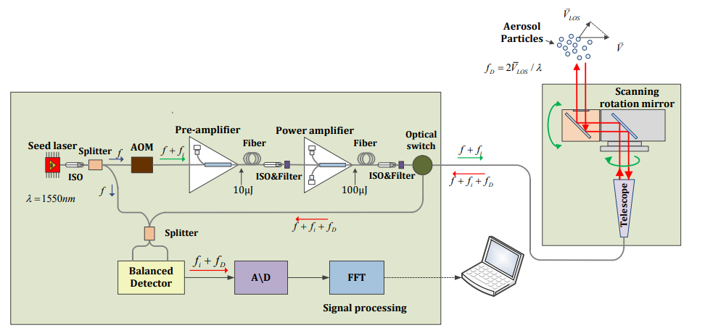
图2-1相干多普勒测风激光雷达原理
通过设置系统的空间分辨率可以获得探测范围内不同距离点的径向风速值，系统的空间分辨率计算方式如公式所示：
式中：c为光速，$τ$为脉冲时间宽度。由公式可知，通过调节脉冲时间宽度，可以改变探测数据的空间分辨率。同时，激光雷达的探测范围也可以根据风电场的测风需求进行设置，$Z_{max}$为最大探测距离，PRF（Pulse Repetition Frequency）为脉冲重复频率，其相关关系如公式所示：

2.2多普勒测风激光雷达探测模式
相干多普勒测风激光雷达目前常用的探测模式有以下三种：1）平面位置探测模式（Plane Position Indicator，PPI）；2）距离高度探测模式（Range Height Indicator，RHI）；3）定点波束摆动探测模式（Doppler Beam Swinging，DBS）。其中，PPI和RHI探测模式可以获取大面积的风场信息，广泛应用于气象监测、气候分析等众多领域，但二者单次扫描时间较久，无法实现水平风场的快速反演，因此本文选取DBS探测模式。通过这种探测方法，我们能够捕获激光雷达上方不同距离的大气风场参数。随后，这些原始数据会经过DBS风场反演算法处理，从而生成详尽的垂直风廓线数据。相较于传统的测风塔，多普勒测风激光雷达的DBS探测模式在垂直高度风速数据的测量上展现出了更高的精度和准确性。
1）DBS探测模式
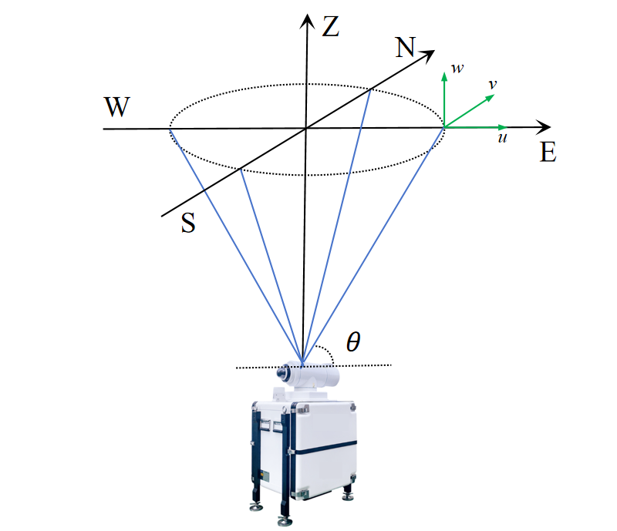
图2-2五波束DBS探测模式示意图
DBS模式中，激光雷达首先会选择一个或多个固定的探测点或区域。然后，雷达在选定的点或区域内发射有规律摆动的激光束进行扫描探测。以五波束DBS探测方式为例，激光雷达以一定的俯仰角向北、东、南、垂直和西五个方向发射激光得到该方向上的径向风速，根据风速的径向分量反演三维风场数据，其探测方式如图2-2所示。DBS模式获取的数据往往有较低的误报率和漏报率以及更高的测量分辨率。
2）PPI探测模式
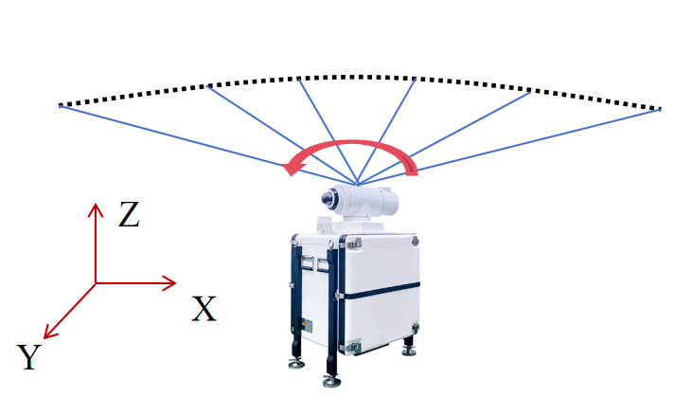
图2-3 PPI探测模式示意图
PPI模式又称圆锥扫描，是将激光雷达的发射光束以固定俯仰角、改变方位角的探测模式，其探测方式如图2-3所示。该探测模式是利用VAD风速反演方法通过对收集到的径向风速进行拟合计算得到风在水平方向上的速度和大气风向的具体数据。在后续的数据分析流程中，这一方法能够实时、直观地揭示风场数据的分布状态，并为目标特征的描述提供清晰且准确的依据。
3）RHI探测模式
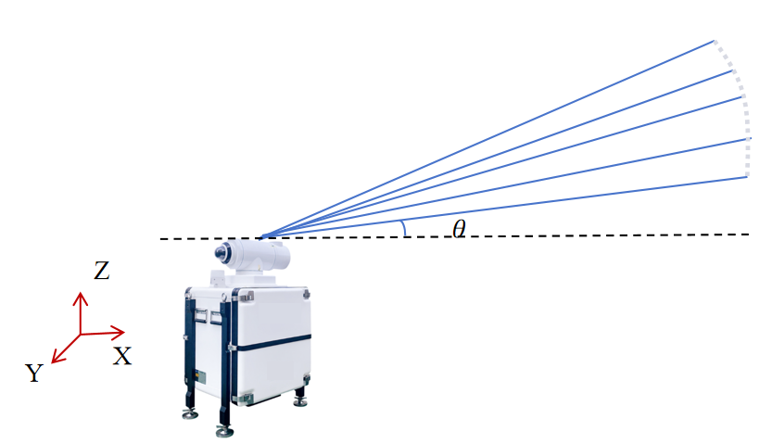
图2-4 RHI探测模式示意图
RHI模式通过激光雷达在垂直切面上对大气进行扫描。在此过程中，激光雷达的发射光束以恒定的方位角为基础，在垂直方向上灵活调整俯仰角度，以获取大气特性的全面信息。这种探测模式能够有效地捕捉和分析大气的三维结构，其探测方式如图2-4所示。RHI探测模式是针对垂直方向的探测，能够捕捉到径向风速等大气风场信息在不同高度层次上的变化情况，为风场垂直结构的深入分析、气象研究、风能评估以及航空安全等领域提供了较为完备的数据支持。

2.3基于DBS探测模式的风速反演
激光雷达观测数据中测量的风速数据为三维风矢量水平分量的径向分量，以及垂直分量，本研究中风速预测实验的核心目的是对不同距离处水平风速进行预测分析，为获得较为精准的水平风速观测数据，采用DBS探测模式对水平风廓线进行反演。在反演风矢量的三维风场过程中，本研究采取的反演算法基于一则关键假设：在同一高度的大气层内，大气状态（如风场分布、气溶胶含量等）是均匀且保持不变的。
以本次实验所使用的五波束DBS观测数据为例，通过控制激光雷达激光束的出射方位角，以一定的俯仰角在北、东、南、西方向和垂直方向五个方向进行观测，获得探测范围内不同距离处风矢量风速水平分量和垂直分量u（水平风速南北向分量）、v（水平风速东西向分量）、w（垂直风速），通过径向风速与三维风矢量的空间关系计算得到大气风场的垂直速度和水平风速风向，反演出垂直方向上的风场数据。五个方向上的径向速度其实是由风速的垂直分量和水平分量合成得到的。即：
式中：$V_{losN}、V_{losE}、V_{losS}、V_{losZ}、V_{losW}$分别表示北、东、南、垂直、西五个方向的径向风速；u为风速在南北方向上的水平分量，选取北方向为正，南方向为负；v为风速在东西方向上的水平分量，选取东方向为正，西方向为负；w为风速的垂直分量，定义向上为正，向下为负；$θ$为激光雷达发射激光光束与水平面的夹角。
计算式，得到u、v、w分量的表达式：
由式计算得出u、v、w分量。本文采用矢量法求水平风速和风向，计算方法为：
式中：${\overline{V}}_{h}$为风速的水平分量，即水平风速；$\overline{u}$为水平风速的南北向分量；$\overline{v}$为水平风速的东西向分量。
合成风矢量方向为：
由式计算出的风矢量方向角是在笛卡尔坐标中矢量与水平坐标轴的夹角，因此得出的风向角度$α$是在$0°$到$90°$之间变化的，这与风场数据惯用的风向角有所出入，因此还需要对方向角$α$进一步计算，根据矢量所在的坐标象限计算矢量风向角：
式中：$β$为极坐标下的风矢量角度。以极轴方向为$0°$方向，$β$为从极轴开始逆时针方向旋转至风矢量所在位置之间的夹角值，在极坐标下得出的风矢量方向角$β$是在$0°$到$360°$之间变化的，与风场数据惯用的风向角一致。

第三章 基于CNN-BiLSTM组合预测模型
CNN网络和LSTM网络分别对空间信息和时间信息有较好的特征表达能力，由CNN和LSTM组合构建的模型可以有效提取风速数据的时空特征信息。本章主要介绍了CNN、LSTM、CEEMDAN算法原理、误差指标和针对相干多普勒测风激光雷达观测数据的组合预测模型。

3.1理论分析

3.1.1卷积神经网络
卷积神经网络（CNN）是一种深度前馈神经网络，通过卷积、池化操作对输入数据的局部特征和空间层次结构进行有效提取，在图像处理、目标检测等任务中有着广泛应用。CNN的架构主要包含三种网络层：1）卷积层；2）池化层；3）全连接层，其中卷积层一般与池化层协同工作用于对输入数据的特征信息进行提取和映射，全连接层则一般作为神经网络的终端，负责将提取到的特征信息转化为最终的数值回归结果或目标分类判断。
在CNN中，特征提取的关键环节是由卷积层中的卷积核来完成的，卷积核是一个整数矩阵，由长和宽来指定，过滤器是卷积核的集合，由长、宽和通道数指定。在卷积神经网络中，当数据流入卷积层时，过滤器会在输入数据的局部区域上进行空间维度的卷积操作。这些过滤器在输入特征图上滑动，对局部区域进行遍历，计算卷积核与对应位置的标量积。随后，将卷积核运算的结果输入激活层，对结果进行新的映射，这些映射沿着通道维度进行堆叠，最终得到输出特征图。这一过程有效地捕捉了输入数据中的空间局部特征。池化层是下采样的一种方法，不断减小输入特征的空间维度大小，降低网络参数量和计算复杂度。激活层通过设定的激活函数来学习前向传递中的高级特征，CNN首选非线性激活函数来捕捉和学习输入数据中的复杂模式，通过非线性激活函数能够让神经网络逼近几乎任何类型的非线性函数，其中ReLU函数以其计算效率高、缓解梯度消失问题的优势，成为了深度学习模型中激活函数的热门选择。最后通过损失函数计算偏差，再反向传播回输出层与隐藏层以调整卷积核权重，以达到学习输入数据内容特征的目的。单层CNN的运算可由式表示。
式中：$X^{n}$、$X^{n+1}$为第$n$层和第$n+1$的输入信息；$W^{n}$为第$n$层的权重信息；$B^{n}$为第$n$层的偏执信息；$σ$为网络所使用的激活函数。

3.1.2长短期记忆网络
循环神经网络（Recurrent Neural Network，RNN）对序列的过往信息具有记忆能力。这种记忆机制使得RNN在处理时间序列数据时效果显著，能够捕捉并利用数据中的时间依赖关系，从而进行准确的预测和建模。长短期记忆网络是一种特殊的循环神经网络，它通过引入输入门、遗忘门、输出门3个门控单元对循环神经网络隐藏节点的输出信息进行调控，对过往信息具有记忆和遗忘功能，有效规避了RNN在处理长时序信号时容易出现的梯度爆炸或消失的弊端，并增强了网络提取序列信息长期关系的能力，风速数据则是一种典型的时序信号，因此可以使用长短期记忆网络进行时序特征的提取。LSTM由许多记忆单元构成，一个基本的LSTM记忆单元如图3-1所示。
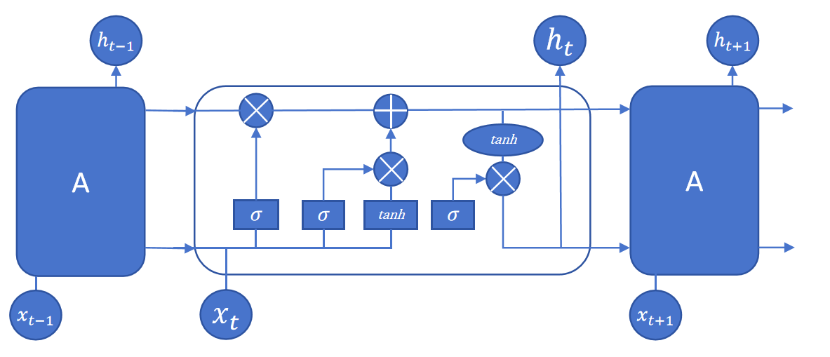
图3-1 LSTM记忆单元结构
记忆单元中输入门、遗忘门、输出门的计算过程可用式表示。
式中：$f_{t}$、$i_{t}$和$o_{t}$为遗忘门、输入门和输出门在t时刻的状态计算结果；$C_{t}$为新单元状态信息；${\tilde{C}}_{t}$为t时刻单元状态信息；$x_{t}$为输入序列；$h_{t}$和$h_{t−1}$为t时刻的中间状态和$t−1$时刻的中间状态；$W_{f}$、$b_{f}$为遗忘门的权重与偏置；$W_{i}$、$b_{i}$为输入门sigmoid激活函数的权重与偏置；$W_{C}$、$b_{C}$为输入门激活函数的权重与偏置；$W_{o}$、$b_{o}$为输出门的权重与偏执。
双向长短期记忆网络（Bidirectional Long Short-Term Memory，BiLSTM）是一种特殊的LSTM架构，其核心由两个并行的LSTM隐藏层构成。其中一个LSTM层正向传播，用于捕捉时序信号的过往依赖，而另一个LSTM层则反向传播，旨在提取时序信号中的未来信息。这种双向的结构使得BiLSTM能够全面考虑时序数据的上下文信息，从而在诸如自然语言处理、语音识别等任务中展现出卓越的性能。双向长短期记忆网络结构如图3-2所示，A和B分别为前向和后向的隐藏单元。
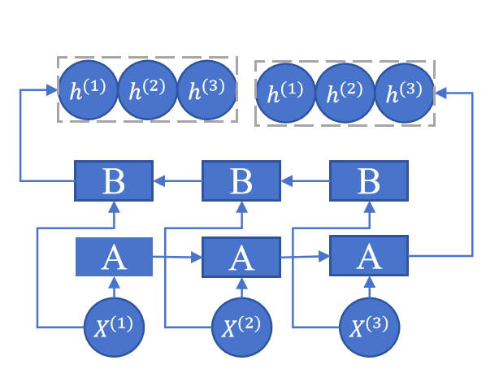
图3-2 BiLSTM网络结构图

3.1.3自适应噪声完备集合经验模态分解
针对经验模态分解（Empirical Mode Decomposition，EMD）易出现模态混叠、集合经验模态分解（Ensemble Empirical Mode Decomposition，EEMD）重构误差大的缺点，Torres等人于2011年提出了一种新型信号分解算法——自适应噪声完备集合经验模态分解（Complete Ensemble Empirical Mode Decomposition with Adaptive Noise，CEEMDAN）^{[27]}。CEEMDAN在原有的类经验模态分解方法的基础上添加了自适应噪声的概念：在每次EMD分解前向剩余信号添加噪声，最后将多次分解结果进行平均得到最终的模态函数。此方法避免了高斯误差从高频分量到低频分量的传播，分解具有完备性且减少了虚假分量，提高了计算速度。CEEMDAN分解步骤如下：
步骤1：生成改造信号。将$N$个均值为零的高斯噪声分别添加到原始信号$a[n]$中，产生$N$个改造信号$a_{i}[n](i=1, 2, 3, ⋯,N)$；
式中：$ε_{0}$为添加到原始信号中的高斯噪声权重，$σ_{i}\left[n\right]$为第$i$次添加的高斯噪声。
步骤2：计算改造信号的EMD一阶分解均值得到CEEMDAN一阶分量${IMF}_{1}\left[n\right]$，用原信号减去${IMF}_{1}\left[n\right]$得到一阶残余分量$r_{1}\left[n\right]$；
式中：${IMF}_{1}\left[n\right]$为原始信号CEEMDAN第一阶IMF，$E_{1}\left( ⋅ \right)$为EMD一阶分解算子，$r_{1}\left[n\right]$为一阶分解后残余分量。
步骤3：求CEEMDAN二阶分量${IMF}_{2}\left[n\right]$；
步骤4：对于$k=2, 3, ⋯,K$；
步骤5：按$k$逐步分解，直到不能分解为止（分量极值点不超过两个），共得到$K$个分量，最终信号被分解为：
式中：$R\left[n\right]$为最终残余分量。

3.2模型框架及预测流程
为改进短期风速预测的精度，本文提出了基于CEEMDAN分解方法、CNN和BiLSTM的组合预测模型，其模型框架和整体预测流程如图3-3所示。
1）数据预处理：多普勒测风激光雷达的空间分辨率为15m~30m，获得原始秒级数据包含风电机组上风处50m~3600m距离内186个距离处的数据，本文选取50m、100m、150m和200m四个典型探测距离处的风速数据作为样例开展研究，使用DBS风速反演方法进行风速反演，并对反演得到的风速数据进行质量控制以提升实验数据的可信度、确保实验数据的有效性。使用CEEMDAN将清洗后的风速序列分解得到$n+1$个分量（$n×IMF+1×R$），其中R为信号分解后的最终残余分量。将分解后的分量组合成分量矩阵，再利用滑动窗口的方法选取连续的$k+1$个时间序列，将前$k$个序列信号作为特征数据，第$k+1$个序列信号作为标签数据，构建样本数据集。依据$8∶2$对所得到的样本数据集进行分割，得到实验模型所需的训练样本集和测试样本集。
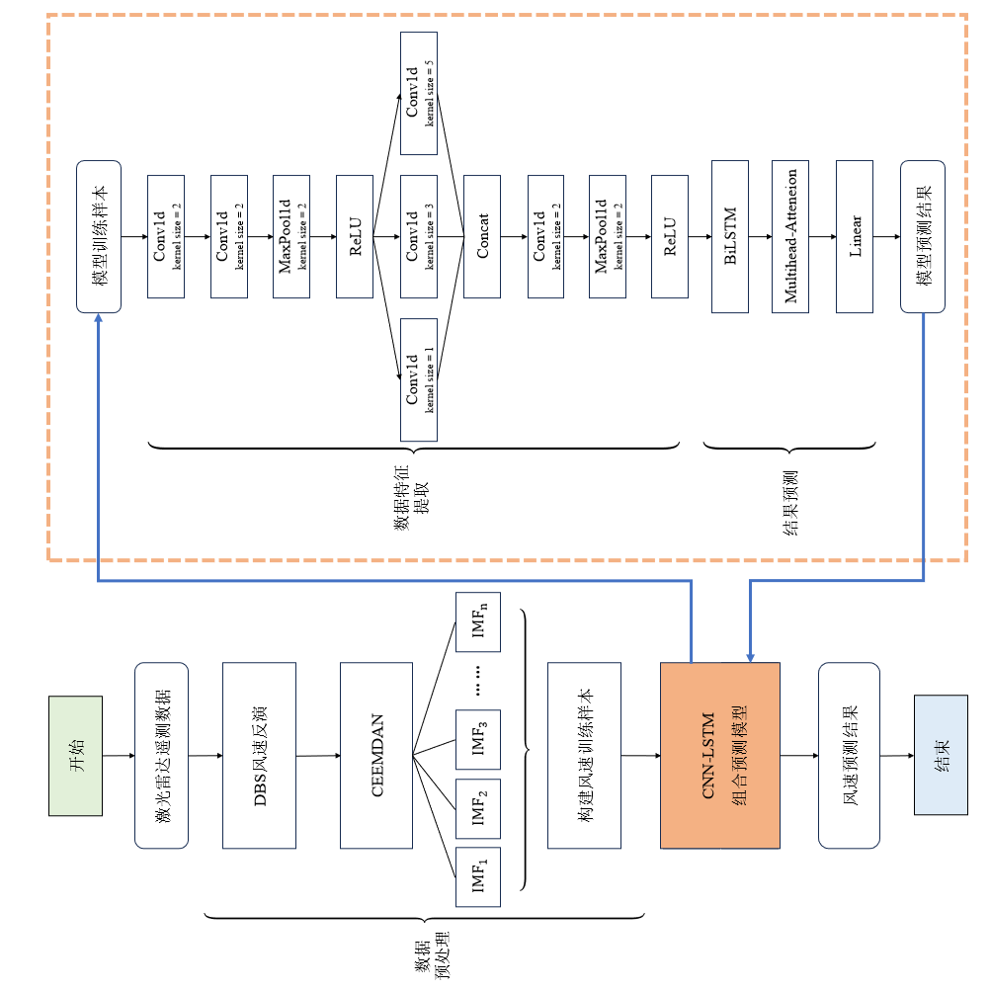
图3-3组合预测模型结构及整体预测流程图
2）数据特征提取：将构建好的训练样本集和测试样本集输入CNN特征提取网络中，先使用多层串行的一维卷积层对风速时序数据进行特征抽象，再将得到的特征信息输入到多通道并行卷积层中，使用不同的卷积核在多个尺度上提取风速序列的深层次特征信息，将多通道分别提取的特征信息融合，达到特征互补的作用。
3）结果预测：将CNN特征提取网络输出的特征信息进行维度变换后输入到BiLSTM中，经过BiLSTM对双向序列特征处理得到更为完备的时序信息，并添加多头注意力机制调整模型权重，最后通过全连接层输出预测结果。本研究设置数据预处理阶段滑动窗口的大小为100，则模型是根据t_{k-100}到 t_{k-1}时刻的风速数据特征，对t_{k}时刻的风速、风向数据进行预测。

3.3评价指标
通过预测结果与实际结果的各项指标分析，评估CNN-BiLSTM组合预测模型对测试样本的预测精度，设测试样本数为$N$，激光雷达观测数据为$Y_{i}$，观测数据的平均值为${\overline{Y}}_{i}$，模型的预测数据为${\hat{Y}}_{i}$，具体的模型评价指标如下：
1）绝对误差（Absolute Error，AE）
绝对误差是计算预测数据与观测数据的实际差值，与原数据单位相同（m/s），绝对误差可以用正负值表示，“正”值代表预测数据大于观测数据，“负”代表预测数据小于观测数据，能在数据分析过程中直观看出预测数据与观测数据之间的关系。
2）平均绝对误差（Mean Absolute Error，MAE）
平均绝对误差为模型对一组测试样本数据进行预测得到的预测数据与观测数据之差的平均值，误差的单位与数据单位一致。平均绝对误差反映预测模型对当前测试样本整体的预测精度，平均绝对误差越小，说明预测模型的预测精度越高。
3）均方根误差（Root Mean Squared Error，RMSE）
均方根误差（标准误差），它是通过计算预测数据与观测数据之差的平方和在总的观测样本中的平均值的平方根得到的误差结果，误差的单位与平均绝对误差相同。标准误差越小，反映出预测模型在该测试样本数据上的拟合程度越好。
4）平均绝对百分比误差（Mean Absolute Percentage Error，MAPE）
平均绝对百分比误差通过计算预测数据与观测数据之间的误差占观测数据的比重，反映误差相对于观测数据的偏离程度，以此衡量模型预测的准确性，用百分比（%）表示。
5）决定系数R2（R-Square）
用样本数据建立均值模型，通过计算预测数据与观测数据差值的平方和与均值模型的比值，反映预测数据与观测数据的误差和观测数据均值误差的比重，以此衡量模型预测结果与真实值的接近程度。R2值的取值不超过1，一般来说，R2值越接近1，表示模型拟合效果越好。

第四章 实验结果分析
本研究实验借助相干多普勒测风激光雷达秒级数据特点，利用CEEMDAN方法减少时序信号中的噪声成分，经数据质量控制后对大气风场数据进行初步统计分析，通过设计短期风速预测模型预测进行实时风速预测，本章节介绍了风速预测实验准备、风场分析和风速预测结果分析等。

4.1实验概况

4.1.1设备参数
本研究实验采用的激光雷达为青岛镭测创芯科技有限公司研制的相干多普勒测风激光雷达，具体的技术指标如表4-1所示：
表4-1多普勒测风激光雷达技术指标
指标项 | 参数
波长 | 1.55$μm$
重复频率 | 10kHz
脉冲能量 | 150$μ$J
波束数 | 5波束
测速范围 | $±$50m/s
测速精度 | $≤$0.3m/s
扫描精度 | $$0.1°$$
扫描速度 | 1~55$°$/s
距离分辨率 | 15/30m
测量范围 | 30~3000m
功率损耗 | $<$200W
重量 | $<$50kg
根据实际风场环境以及研究要求设置探测范围为50m~3600m，雷达探测模式为五波束DBS探测模式，空间分辨率为15m/30m，

4.1.2实验数据预处理
本文实验数据为相干多普勒测风激光雷达的风场实测数据，其数据集是观测期间内的北、东、南、西、垂直五个径向风速和温度、气压等环境数据，其采样间隔为3~4s。本文使用2018年12月6日当天的实测数据。
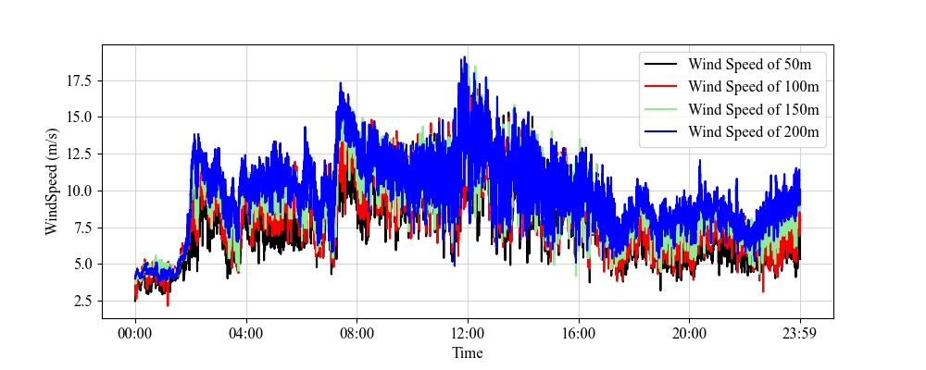
图4-1 12月6日风速时间序列图
相干多普勒测风激光雷达的空间分辨率为15m/30m，获得原始秒级数据包含激光雷达探测距离50m~3600m内186个距离点的数据，从中筛选出50m、100m、150m、200m四个典型探测距离点的风速数据。图4-1为12月6日四个探测距离点经DBS风速反演算法计算后得到的秒级风速时间序列图。
1. 数据质量控制
在风场分析和风速预测中，无效数据往往会带来不必要的干扰。多普勒测风激光雷达探测的信号可以分为有效回波成分和噪声成分，根据多普勒激光雷达的测风原理，雷达的探测性能受观测信号的多普勒频移精度影响，因此可以通过对接收回波信号时得到的回波信号和噪声的比值（即信噪比，Signal Noise Ratio，SNR）对多普勒频移精度进行衡量，进而判断雷达探测数据的质量。
为确保实验结果的准确性，降低无效数据对实验的影响，本文对实验中无效数据的标准进行界定，认为数据信噪比偏低或者偏高的探测数据被视为无效数据，信噪比偏低说明探测数据受噪声干扰严重，数据失真，信噪比偏高表示激光雷达受到硬靶干扰，在本次实验测量中信噪比偏高可能是由于树木、地形对激光束的遮挡。因此在数据处理和分析过程中进行数据质量控制，通过设置合适的信噪比阈值对质量较差的数据进行过滤，剔除干扰性强的数据点，并利用相邻时空维度的数据，通过插值方法填补数据中的缺失部分，从而确保实验所用数据的连续性与完整性。
在数据处理和分析的各个环节，本实验严格遵循这一原则，确保所使用的数据具备高度的可靠性和准确性，从而为后续的风场分析和风速预测提供有力支撑。
2. 数据量分析
1）十分钟平均风速数据
十分钟平均风速数据是根据反演后的风场数据，以十分钟为基本观测尺度计算出平均风速，是气象领域衡量观测风场风力强弱的重要参考依据。本实验中依据十分钟平均风速数据对风电场大气风场整体风速变化趋势进行初步分析，但不作为风速预测的训练样本数据使用。根据大气风场的实际情况，以测量数据的信噪比为标准对数据进行初步筛选。设置信噪比阈值的原则多变，初步风场分析中，数据质量控制的筛选条件为：1）信噪比介于50到5000的数据为可信数据，信噪比小于50或大于5000的数据被视为无效数据；2）若无效数据在总数据中占比达到50%及以上，则认为当天的观测数据可信度低，不适合依据当天的数据进行风场分析。12月6日在50m、100m、150m、200m四个不同观测距离点处的风速数据频率分布如图4-2所示，该日的风速主要集中在5m/s~11m/s，无极端风速情况。
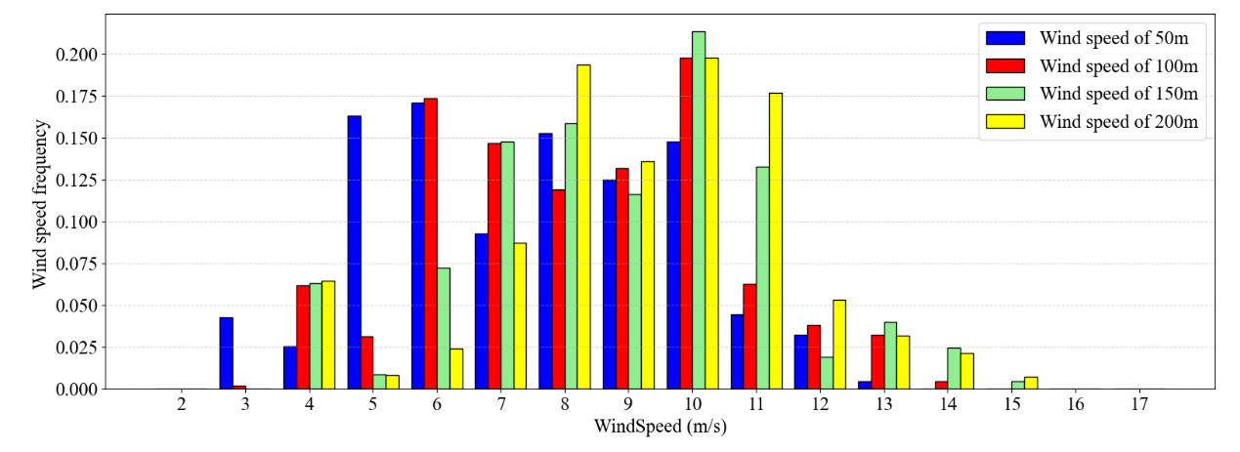
图4-2 12月6日不同距离处十分钟平均风速数据频率分布图
2）秒级风速数据
依据上述无效数据处理规则，对风场反演得到的秒级数据进行数据质量控制，同时要保持每一组数据中50m、100m、150m、200m四个不同距离点的数据正常采集，并对当天总体数据情况进行统计观察，防止出现遗漏的无效数据。12月6日在100m距离处的秒级数据的风速频率分布如图4-3所示。以100m距离处的观测数据为例，通过频率直方图的统计分析，100m处的风速主要集中在6m/s~11m/s，与十分钟平均风速值频率统计结果一致，无极端风速情况且无效数据处理过程中未出现遗漏情况。
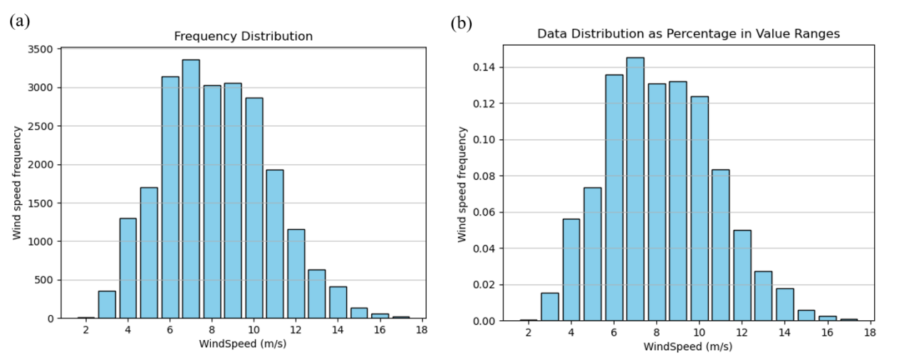
图4-3 12月6日100m距离处风速数据频率分布：（a）频次统计；（b）频次占比统计

4.1.3模型参数
本文提出的CNN-BiLSTM组合预测模型特征提取模块采用ReLU激活函数，并在卷积层与激活层之间添加最大池化层。通过添加池化核尺寸为2的最大池化层，在保留特征图最显著特征的同时将特征图尺寸减半，从而降低模型的复杂度和参数量，提高了模型的运算效率和拟合速度。并在模型预测模块的BiLSTM层后增加Dropout层（随机丢弃部分神经元的输出）以规避模型训练出现过拟合的现象。本文模型训练参数设置如表4-2所示。
表4-2模型训练参数设置
Parameter | Value
Optimizer | AdamW
Learning-rate | 0.001
Batch-size | 128
Epoch | 300
Dropout-rate | 0.1
由于卷积核的尺寸和层数、BiLSTM层数和隐藏层神经元数量的设置对模型的特征提取以及整体预测精度来说至关重要，因此确定四者的较优值是一项重要工作。本文通过对比不同卷积核尺寸与不同BiLSTM层数及隐藏层神经元数量下模型的误差指标，以此来确定CNN的卷积核尺寸、BiLSTM层数和隐藏层神经元数量的较优值：
1）确定组合预测模型中特征提取模块CNN卷积核的尺寸和卷积层数：基于自适应噪声完备集合经验模态分解和多通道并行卷积，均采用一层BiLSTM（隐藏层神经元数量为100）。组合预测模型特征提取模块可以简单抽象为两块CNN模块，一块是串行卷积模块，另一块是并行卷积模块，因此在对比卷积核尺寸及卷积层数时只需分别改变串行卷积模块和并行卷积模块的卷积核尺寸及卷积层数量，对模型误差指标进行比较，比较结果如表4-3所示。
表4-3不同CNN网络结构比较
模型 | MAE | RMSE | R2
双层CNN+BiLSTM  Kernel size=2 | 0.1187 | 0.1684 | 0.9436
双层CNN+BiLSTM  Kernel size=3 | 0.1412 | 0.2041 | 0.9103
双层CNN+BiLSTM  Kernel size=5 | 0.1401 | 0.2085 | 0.9022
单层CNN+BiLSTM  Kernel size=2 | 0.1644 | 0.2544 | 0.8474
三层CNN+BiLSTM  Kernel size=2 | 0.2649 | 0.3430 | 0.8388
2）确定组合预测模型中结果预测模块BiLSTM层数和隐藏层神经元数量：基于自适应噪声完备集合经验模态分解和多通道并行卷积，串行卷积均采用尺寸为2的卷积核，并行卷积分别采用尺寸为1、3、5的卷积核，卷积层数为两层，改变BiLSTM层数和隐藏层神经元数量，对模型误差指标进行比较，比较结果如表4-4所示。
表4-4不同BiLSTM网络结构比较
模型 | MAE | RMSE | R2
CNN+单层BiLSTM  Hidden layer neurons=100 | 0.1187 | 0.1684 | 0.9436

续表4-4
模型 | MAE | RMSE | R2
CNN+双层BiLSTM  Hidden layer neurons=100 | 0.1783 | 0.2302 | 0.8909
CNN+单层BiLSTM  Hidden layer neurons=250 | 0.1135 | 0.1636 | 0.9449
CNN+单层BiLSTM  Hidden layer neurons=300 | 0.1173 | 0.1642 | 0.9445
CNN+单层BiLSTM  Hidden layer neurons=400 | 0.1476 | 0.2068 | 0.9119
由表4-3可知，在同样使用自适应噪声完备集合经验模态分解的单层隐藏层神经元数量为100的BiLSTM预测模型的情况下，随着卷积核尺寸的增大，模型的误差指标均有所增大，预测精度较差，且R2值降低模型拟合效果较差。在模型构建过程中，输入矩阵的维度与卷积核尺寸之间存在关键的适配性考量。若卷积核尺寸过大，卷积操作时会涵盖更广泛的区域信息，这虽然能捕获更多全局特征，但也可能导致局部细节特征模糊化或被忽略，甚至引入过多的噪声，进而对模型的性能和效率产生负面影响；反之，若卷积核尺寸过小，虽然计算效率可能提高，但提取的特征信息将相对有限，可能不足以捕捉数据的深层特征，导致模型在预测时表现出欠拟合的现象，预测结果欠佳。将卷积核尺寸固定为2，更改卷积层数量，实验数据表明双层CNN模型的误差指标和模型评价指标均优于单层和三层CNN模型。较于双层卷积而言，单层卷积模型较少的卷积层限制了模型学习到数据复杂抽象的特征表示能力，无法充分提取和表征风速数据中的信息导致模型性能表现不理想；三层卷积模型则因为较多的卷积层导致特征信息在传递过程容易丢失或模糊化，并容易出现梯度消失或者梯度爆炸的问题，致使模型性能和效率低下。
由表4-4可知，BiLSTM层数和隐藏层神经元数量对模型的预测精度和拟合效果也有很大影响。以隐藏层神经元数量为100的单层BiLSTM为样例，随着BiLSTM层数的增加，模型出现了明显的过拟合现象，具体表现为误差指标显著上升，预测精度随之下降，整体拟合效果较差。这一现象的原因在于针对低维数据问题的处理中，BiLSTM模型的结构设计应避免过于复杂，以免引入过多的模型参数和复杂度，从而导致模型泛化能力的下降；当隐藏层神经元数量增加时，在神经元数量为250时整体性能最佳。当神经元数量继续增大，误差指标逐渐增大，模型拟合效果偏离预期，说明过多的神经元数量导致模型过于复杂，训练过程中学习到样本数据中过多的细节和噪声，无法很好地泛化到测试样本集上。
通过对比实验，由卷积核尺寸为2的双层CNN、单层250个神经元的BiLSTM搭建的自适应噪声完备集合经验模态分解的CNN-BiLSTM组合预测模型更加契合本文的实验数据，模型拟合效果最好。

4.2风速预测结果与分析
本实验将激光雷达在12月6日全天的风速数据作为总样本集，根据数据预处理中无效数据处理原则进行筛选，选取100m距离点处的风速数据作为训练样本集，通过建立CNN-BiLSTM组合预测模型进行风速预测，预测时间分辨率与雷达数据时间分辨率一致，实现利用同一距离点上过往100个时刻的风速数据对下一时刻进行风矢量信息预测。为验证本文构建的CNN-BiLSTM组合预测模型对相干多普勒测风激光雷达短期风速预测的准确性和可行性，选取传统的时序数据预测模型与真值数据开展对比实验，对不同预测方法结果进行分析比较。

4.2.1预测方法对比
为验证本文构建的CNN-BiLSTM组合预测模型是否具有更高的预测精度，在使用相同的信号分解方法（CEEMDAN）、模型参数（优化器、学习率等）以及模型基础结构（卷积核尺寸、BiLSTM隐藏层神经元数量等），选用不同的串行预测模型进行预测，将其预测结果与本文模型所得结果进行对比：
表4-5不同预测模型结果对比
模型 | MAE | RMSE | R2
CNN | 0.2494 | 0.3323 | 0.7726
LSTM | 0.1783 | 0.2302 | 0.8941
CNN+ LSTM | 0.1476 | 0.2069 | 0.9119
本文模型 | 0.1135 | 0.1636 | 0.9449
由于本文使用的模型是以CNN和BiLSTM为基础网络构建的，为增加对比实验的信服度，实验选取深度学习领域广泛应用的CNN和LSTM模型以及与本文模型一致的网络框架构成的CNN-LSTM组合模型进行对比实验。对比实验数据为激光雷达在100m距离处观测到的实测风场数据经预处理步骤后构建的样本集，按$8∶2$划分为训练样本集和测试样本集。对比实验结果如表4-5所示。
当只是用CNN模型和LSTM模型时，对比模型的误差指标及评价分数，在模型参数量为同一数量级的情况下，简单的单层LSTM便明显优于多层CNN模型，说明在对时间序列信息问题的处理中LSTM模型要优于CNN模型。对比LSTM模型和CNN-LSTM组合模型，在时序数据经由卷积神经网络特征提取后再由LSTM构建序列数据的记忆关系，组合预测模型的性能相比于简单的LSTM模型有了进一步提升。CNN-LSTM的模型架构结合了卷积神经网络和长短期记忆网络的优点，能够同时考虑到数据的时序信息和空间信息，通过添加CNN对输入数据的空间特征提取，可以让模型学习到更加全面细致的特征信息，为后续的LSTM层提供更加丰富的特征表示，提高模型预测精度和整体性能。对比CNN-LSTM与本文模型，二者的区别在于经CNN特征提取后前者是由LSTM处理时序上的信息，后者是由BiLSTM处理时序信息，误差结果表明BiLSTM对风速时序数据的信息提取能力优于LSTM。
经过对比实验分析，本文构建的基于CNN和BiLSTM的组合预测模型与本文的实验数据更加匹配，预测性能更好。

4.2.2模型泛化性能分析
先前对比实验验证了本研究模型与100m距离处的风速数据匹配程度较好，为验证模型的泛化性能，需要对模型进行不同距离处的风速数据测试。数据集选取12月6日在50m、150m距离处的风速数据，与之前用于模型对比实验的100m风速数据进行结果比较：
将50m、100m、150m距离处的风速数据按照本研究所使用的预测流程，对模型分别进行训练、预测，模型损失值在训练迭代中的变化如图4-4所示，模型误差指标和评价指标如表4-6所示。
由图4-4所示，模型对三种不同距离处的风速数据拟合情况较为一致，均在训练迭代前50轮收敛较快，在50~150轮损失值变化较小，模型收敛速度降低，在150~300轮之间损失值趋于稳定。从模型训练损失值变化的角度分析，模型对不同距离处风速数据均有较好的收敛效果。由表4-6所示，模型对50m和100m距离处风速数据的预测效果十分接近，对150m距离处风速数据的预测精度有轻微下调，可能是由于距离的增加导致大气风场的变化趋于复杂。

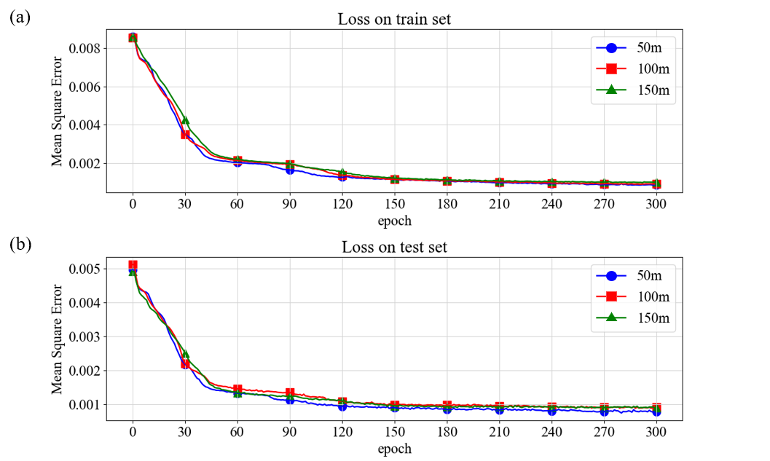
图4-4不同距离处风速数据的训练损失：（a）训练集损失；（b）测试集损失

表4-6采用不同距离处风速数据预测结果对比
数据 | MAE | RMSE | R2
50m | 0.1136 | 0.1663 | 0.9303
100m | 0.1135 | 0.1636 | 0.9449
150m | 0.1278 | 0.1926 | 0.9247
经过模型对不同距离处风速数据的收敛效果以及预测精度的对比，本研究模型对50m和150m距离处的风速数据也有较好的性能表现，模型整体泛化性能较优。

第五章 总结与展望

5.1总结
本研究利用相干多普勒测风激光雷达所获得的风场实测数据，提出了一种结合 CEEMDAN 和 CNN-BiLSTM 的短期风速预测方法。借助相干多普勒测风激光雷达获取高时空分辨率、高精度的大气风场数据，为实现短期风速预测提供良好的实验条件。本文方法首先用DBS风场反演方法对原始测风数据进行风速反演，由5个方向上的径向风速反演得到水平风矢量数据，利用CEEMDAN对风速时序数据进行预处理并构造风速分量矩阵，经数据质量控制后再由滑动窗口法构建时序数据集，通过由CNN和BiLSTM组合并增加注意力机制的时空网络模型，实现短期风速预测。最终得到如下结论：
1）相干多普勒测风激光雷达能够为深度学习预测模型提供高精度训练样本，对提高风速预测精度具有重要意义；
2）利用CEEMDAN方法处理风速时序数据能够有效减少时序信号中的噪声成分，充分提取有效的风速变化信息，可有效提高风速的预测精度；
3）对传统时空网络模型的卷积模块进行并行改进，增加模型在不同尺度上的数据特征学习能力，多尺度融合后的特征信息相比单一尺度的特征信息更加全面，有利于提高模型的风速预测准确度；
4）对于风速时序数据，BiLSTM网络建立的正向和反向双向时间依赖关系的特征表示效果要优于同等隐藏层神经元数的LSTM网络，更适合进行风速预测实验。

5.2展望
本文还有需要改进的地方，同时对未来工作做出一些展望和设想，主要包括以下几个方面：
1）本文使用的数据为2018年12月16日一天的秒级数据，初步验证了本文所提出的模型有效性，但数据样本量难以充分验证模型的泛化性能。实验过程中整体天气情况较为理想，缺少大风天气或者极端风速天气条件下的风速数据，此模型在大风或天气较为恶劣条件下的鲁棒性和可靠性仍需验证。在今后工作中需要开展不同季节、天气条件和不同地理环境的实地风场观测实验，补充恶劣天气以及不同地理环境下的观测数据，进一步完善风速预测方法研究。
2）本文根据相干多普勒测风激光雷达的数据特点，设计了CNN-BiLSTM组合预测模型，并验证了基于激光雷达实测数据的风速预测方法的可行性，但以当前数据训练所得的模型难以直接应用于风电、航空、环保等相关领域，模型的风速预测精度仍有提高空间，在后续研究工作中，可进一步设计多种风速预测模型、加入更多气象参数信息，以实现风速预测精度的提高与模型的实际应用。

参考文献
[1] 陈向国. 可再生能源向高质量跃升发展前进[J]. 节能与环保, 2022, (08): 26-28.
[2] 王君. 国家能源局：全面推动碳达峰方案落地实施[J]. 今日制造与升级, 2022, (08): 11-12.
[3] 江滢, 宋丽莉, 程兴宏. 风电场风速预报集合订正方法的尝试性研究[J]. 资源科学, 2013, 35(03): 673-680.
[4] 陈茜. 关于风电场输出功率预测技术发展的综述[J]. 山西电力, 2012, (02): 56-58.
[5] 傅军, 李洁, 吴强. 激光测风雷达在风场观测领域的应用及展望[J]. 空气动力学学报, 2021, 39(04): 172-179.
[6] 冉靖, 张智刚, 梁志峰等. 风电场风速和发电功率预测方法综述[J]. 数理统计与管理, 2020, 39(06): 1045-1059.
[7] 杨秀媛, 肖洋, 陈树勇. 风电场风速和发电功率预测研究[J]. 中国电机工程学报, 2005, (11): 1-5.
[8] 金吉. 考虑大气运动混沌特性的风电场短期风速预测研究[D]. 武汉科技大学, 2022.
[9] Cowan J D. Discussion:McCulloch-Pitts and related neural nets from 1943 to 1989[J]. Bulletin of Mathematical Biology, 1990, 52(1): 73-97.
[10] Rosenblatt F. The perceptron: a probabilistic model for information storage and organization in the brain[J]. Psychological review, 1958, 65(6): 386.
[11] Hopfield J J. Neural networks and physical systems with emergent collective computational abilities[J]. Proceedings of the national academy of sciences, 1982, 79(8): 2554-2558.
[12] Rumelhart D E, Hinton G E, Williams R J. Learning Internal Representations by Error Propagation, Parallel Distributed Processing, Explorations in the Microstructure of Cognition, ed. DE Rumelhart and J. McClelland. Vol. 1. 1986[J]. Biometrika, 1986, 71: 599-607.
[13] Cortes C, Vapnik V. Support-vector networks[J]. Machine learning, 1995, 20: 273-297.
[14] Hochreiter S, Schmidhuber J. Long short-term memory[J]. Neural computation, 1997, 9(8): 1735-1780.
[15] Lecun Y, Bottou L, Bengio Y, et al. Gradient-based learning applied to document recognition[J]. Proceedings of the IEEE, 1998, 86(11): 2278-2324.
[16] Hinton G E, Salakhutdinov R R. Reducing the dimensionality of data with neural networks[J]. science, 2006, 313(5786): 504-507.
[17] 范强, 文贤馗, 林呈辉等. 大数据技术在风电领域应用研究[J]. 电力大数据, 2017, 20(09): 55-58.
[18] Cutler N, Kay M, Jacka K. Detecting, categorizing and forecasting large ramps in wind farm power output using meteorological observations and WPPT[J]. Wind Energy, 2007, 10(5): 453-470.
[19] Lange B, Rohrig K, Ernst B. Wind power prediction in Germany - Recent advances andfuture challenges[J]. European Wind Energy Conference, Athens, 2006, 1(5): 73-81.
[20] Bailey B, Brower M C, Zack J. Short-term wind forecasting: development and application of a mesoscale model[J]. EWEC-CONFERENCE, 1999: 1062-1065.
[21] Wendell L L, Wegley H L, Verholek M G. Report from a working group meeting on windforecasts for WECS operation[J]. Battelle Pacific Northwest Labs, Richland, WA (USA), 1978.
[22] Kariniotakis G, Nogaret E, Stavrakakis G. A fuzzy logic and a neural network based wind power forecasting model; proceedings of the 1996 European Union Wind Energy Conference, EUWEC'96, F, 1996 [C].
[23] Chang G, Lu H, Chang Y, et al. An improved neural network-based approach for short-term wind speed and power forecast[J]. Renewable energy, 2017, 105: 301-311.
[24] 张文, 胡从川, 阙波等. 一种实时校正的改进BP神经网络超短期风速预测模型[J]. 电网与清洁能源, 2016, 32(09): 118-122+127.
[25] 李冰, 张妍, 刘石. 基于LSTM的短期风速预测研究[J]. 计算机仿真, 2018, 35(11): 456-461.
[26] 金效梅, 朱文越, 刘庆. 激光相干测风技术应用研究[J]. 大气与环境光学学报, 2020, 15(03): 161-173.
[27] Colominas M A, Schlotthauer G, Torres M E, et al. Noise-assisted EMD methods in action[J]. Advances in Adaptive Data Analysis, 2012, 4(04): 1250025.

致谢

